湖 北 大 学
计算机与信息工程学院

2016——2017 学年度
第 1 学期

学 生 实 验 报 告 册

学生姓名： （第4组）
班 级：
学 号：
课程名称： Web程序设计
任课老师： 曾 诚

学生实验守则

1、学生在规定的时间内进行实验，不得无故缺席或迟到。
2、学生在每次实验前对排定要做的实验应进行预习，并按要求作好预习报告。
3、每次实验前，必须交上次实验报告和本次实验预习报告，并经指导教师提问、检查同意后，才可进行本次实验。
4、学生进入实验室指定位置后，首先根据仪器清单核对自己使用的仪器是否有缺少或损坏，发现问题及时向指导教师报告，严禁擅自动用别组仪器。
5、实验时必须有实事求是、严肃认真的科学态度，严格遵守仪器操作规程和注意事项。
6、实验完毕应将实验数据交给指导教师检查，合格后，整理复原好仪器设备，方可离开实验室。
7、保持实验室肃静和整洁，不得大声喧哗，乱丢垃圾和吃东西。
8、学生在实验过程中，由于不遵守操作规程或未经许可，擅自进行实验而造成事故、损坏仪器设备，应及时报告，并填写损坏清单，按院有关规定进行赔偿。
实 验 报 告 单

实验名称： ASP.NET环境配置 1

同组人： 实验课时：2
实验室：计算机软件实验室 报告日期：2016.9.14

一、实验目的：
熟悉ASP.NET环境的配置

二、实验内容：
熟悉vs2015的配置

三、实验结果：
安装成功
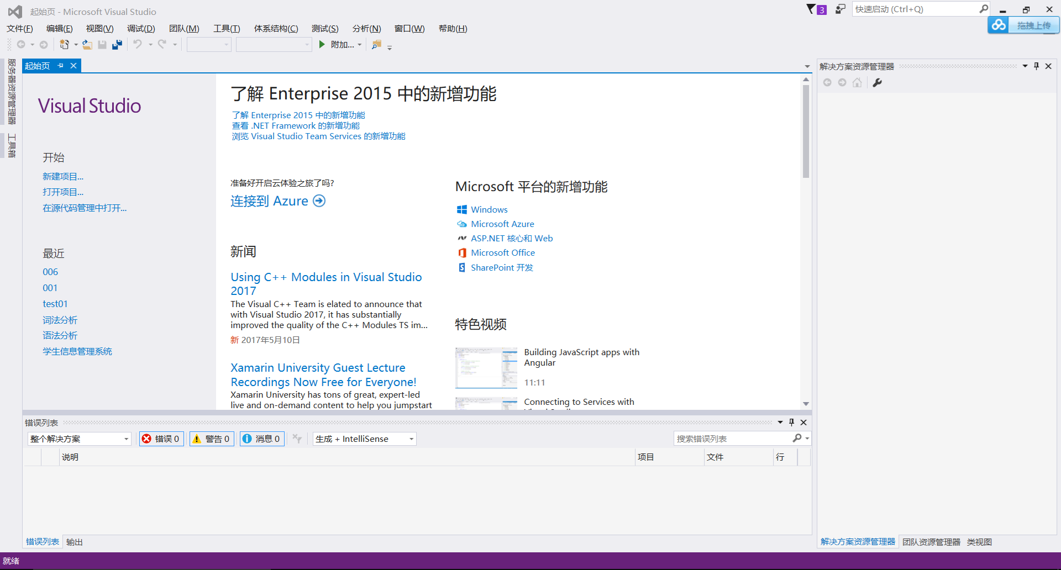

———————————————————————————————
成绩：

批阅教师：

日 期：

湖 北 大 学
计算机与信息工程学院

2016——2017 学年度
第 1 学期

学 生 实 验 报 告 册

学生姓名： 农振华（第4组）
班 级：
学 号：
课程名称： Web程序设计
任课老师： 曾 诚

学生实验守则

1、学生在规定的时间内进行实验，不得无故缺席或迟到。
2、学生在每次实验前对排定要做的实验应进行预习，并按要求作好预习报告。
3、每次实验前，必须交上次实验报告和本次实验预习报告，并经指导教师提问、检查同意后，才可进行本次实验。
4、学生进入实验室指定位置后，首先根据仪器清单核对自己使用的仪器是否有缺少或损坏，发现问题及时向指导教师报告，严禁擅自动用别组仪器。
5、实验时必须有实事求是、严肃认真的科学态度，严格遵守仪器操作规程和注意事项。
6、实验完毕应将实验数据交给指导教师检查，合格后，整理复原好仪器设备，方可离开实验室。
7、保持实验室肃静和整洁，不得大声喧哗，乱丢垃圾和吃东西。
8、学生在实验过程中，由于不遵守操作规程或未经许可，擅自进行实验而造成事故、损坏仪器设备，应及时报告，并填写损坏清单，按院有关规定进行赔偿。
实 验 报 告 单

实验名称： 学生成绩管理系统界面 1

同组人： 实验课时：2
实验室：计算机软件实验室 报告日期：2016.9.21

一、实验目的：
熟悉vs控件的使用
二、实验内容：
利用vs控件搭建界面（web计算器的界面和实现）
三、实验结果：
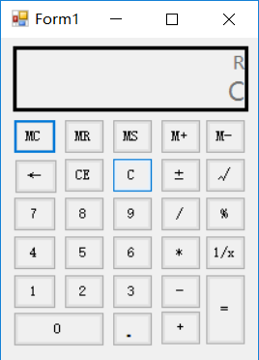
———————————————————————————————
成绩：

批阅教师：

日 期：

湖 北 大 学
计算机与信息工程学院

2016——2017 学年度
第 1 学期

学 生 实 验 报 告 册

学生姓名： 农振华（第4组）
班 级： 计算机科学与技术1402班
学 号： 2014221119200039
课程名称： Web程序设计
任课老师： 曾 诚

学生实验守则

1、学生在规定的时间内进行实验，不得无故缺席或迟到。
2、学生在每次实验前对排定要做的实验应进行预习，并按要求作好预习报告。
3、每次实验前，必须交上次实验报告和本次实验预习报告，并经指导教师提问、检查同意后，才可进行本次实验。
4、学生进入实验室指定位置后，首先根据仪器清单核对自己使用的仪器是否有缺少或损坏，发现问题及时向指导教师报告，严禁擅自动用别组仪器。
5、实验时必须有实事求是、严肃认真的科学态度，严格遵守仪器操作规程和注意事项。
6、实验完毕应将实验数据交给指导教师检查，合格后，整理复原好仪器设备，方可离开实验室。
7、保持实验室肃静和整洁，不得大声喧哗，乱丢垃圾和吃东西。
8、学生在实验过程中，由于不遵守操作规程或未经许可，擅自进行实验而造成事故、损坏仪器设备，应及时报告，并填写损坏清单，按院有关规定进行赔偿。
实 验 报 告 单

实验名称： 登录功能 1

同组人： 实验课时：2
实验室：计算机软件实验室 报告日期：2016.9.28

一、实验目的：
熟悉select语句在登录中的应用

二、实验内容：
登录代码
三、实验结果：
登录界面：
- 用户分三个身份，学生教师管理员。不同的用户登录所看到的母版页和所能选择进行的功能都不同。不同用户所能拥有的操作权限也有差异。
- 验证码是为了验证是真人在登陆操作
- 密码使用MD5加密。
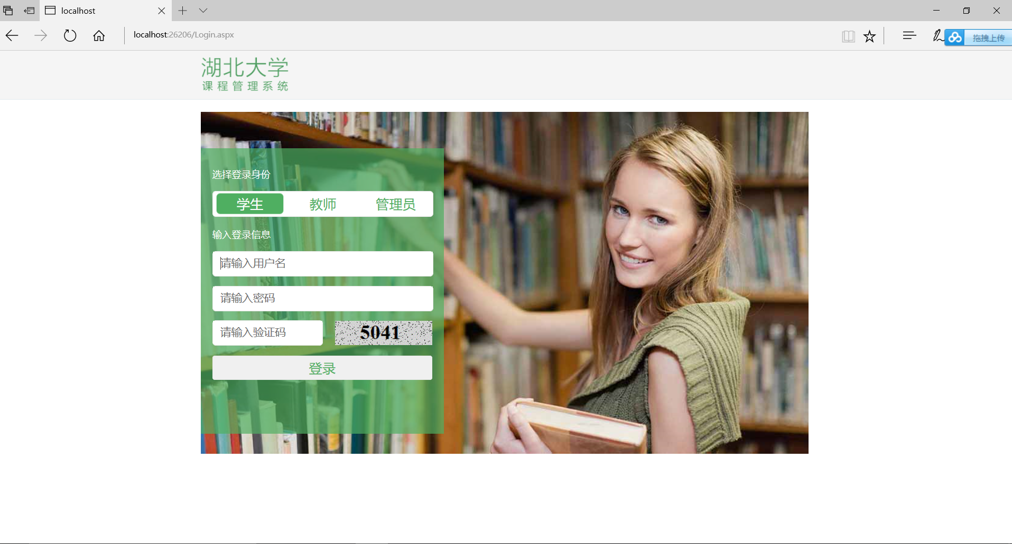
public partial class Login : System.Web.UI.Page
{
protected void Page_Load(object sender, EventArgs e)
{
if (!IsPostBack)
{hfType.Value = "0"; }
// scriptmanager.RegisterAsyncPostBackControl(this.btnLogin);
}
protected void btnLogin_Click(object sender, EventArgs e)
{
Application.Lock();
string f = Application["Sys_login"].ToString();
Application.UnLock();
Application.Lock();
string f_stu= Application["Sys_stu"].ToString();
Application.UnLock();
Application.Lock();
string f_tea= Application["Sys_tea"].ToString();
Application.UnLock();

if (hfType.Value.ToString() != "2" && f == "0")
{
Response.Write("<script>alert('登陆系统已关闭！')</script>");
// ClientScript.RegisterStartupScript(ClientScript.GetType(), "myscript", "<script>alert('评价成功!');</script>");
}
else if(hfType.Value.ToString() == "0" && f_stu == "0")
{ Response.Write("<script>alert('登陆系统已关闭！')</script>") }
else if(hfType.Value.ToString() == "1" && f_tea == "0")
{Response.Write("<script>alert('登陆系统已关闭！')</script>");}
else
{
String id = txtUserName.Text;
String password = System.Web.Security.FormsAuthentication.HashPasswordForStoringInConfigFile(txtPassword.Text, "MD5").ToLower();
if (id == "" || password == "")
{
pMsg.BackColor = System.Drawing.Color.FromArgb(243, 156, 18);
lblType.Text = "出错了!";
lblMsg.Text = "用户名和密码不能为空!";
}
else if (txtValidateCode.Text == "")
{
pMsg.BackColor = System.Drawing.Color.FromArgb(243, 156, 18);
lblType.Text = "出错了!";
lblMsg.Text = "请输入验证码!";
}
else if (!txtValidateCode.Text.Equals(Session["vcode"].ToString()))
{
pMsg.BackColor = System.Drawing.Color.FromArgb(243, 156, 18);
lblType.Text = "出错了!";
lblMsg.Text = "验证码输入有误!";
}
else
{

switch (hfType.Value.ToString())
{
case "0":
StudentTableAdapter student = new StudentTableAdapter();
if (student.Login(id, password) != 0)
{
Session["type"] = "Student";
Session["user"] = id;
Response.Redirect("/Default.aspx");
}
else
{
pMsg.BackColor = System.Drawing.Color.FromArgb(243, 156, 18);
lblType.Text = "出错了!";
lblMsg.Text = "用户名或密码错误!";
}
break;
case "1":
TeacherTableAdapter teacher = new TeacherTableAdapter();
if (teacher.Login(id, password) != 0)
{
Session["type"] = "Teacher";
Session["user"] = id;
Response.Redirect("/Default.aspx");
}
else
{
pMsg.BackColor = System.Drawing.Color.FromArgb(243, 156, 18);
lblType.Text = "出错了!";
lblMsg.Text = "用户名或密码错误!";
}
break;
case "2":
AdminTableAdapter admin = new AdminTableAdapter();
if (admin.Login(id, password) != 0)
{
Session["type"] = "Admin";
Session["user"] = id;
Response.Redirect("/Default.aspx");
}
else
{
pMsg.BackColor = System.Drawing.Color.FromArgb(243, 156, 18);
lblType.Text = "出错了!";
lblMsg.Text = "用户名或密码错误!";
} break;}}} }}
———————————————————————————————
成绩：

批阅教师：

日 期：

湖 北 大 学
计算机与信息工程学院

2016——2017 学年度
第 1 学期

学 生 实 验 报 告 册

学生姓名： 农振华（第4组）
班 级： 计算机科学与技术1402班
学 号： 2014221119200039
课程名称： Web程序设计
任课老师： 曾 诚

学生实验守则

1、学生在规定的时间内进行实验，不得无故缺席或迟到。
2、学生在每次实验前对排定要做的实验应进行预习，并按要求作好预习报告。
3、每次实验前，必须交上次实验报告和本次实验预习报告，并经指导教师提问、检查同意后，才可进行本次实验。
4、学生进入实验室指定位置后，首先根据仪器清单核对自己使用的仪器是否有缺少或损坏，发现问题及时向指导教师报告，严禁擅自动用别组仪器。
5、实验时必须有实事求是、严肃认真的科学态度，严格遵守仪器操作规程和注意事项。
6、实验完毕应将实验数据交给指导教师检查，合格后，整理复原好仪器设备，方可离开实验室。
7、保持实验室肃静和整洁，不得大声喧哗，乱丢垃圾和吃东西。
8、学生在实验过程中，由于不遵守操作规程或未经许可，擅自进行实验而造成事故、损坏仪器设备，应及时报告，并填写损坏清单，按院有关规定进行赔偿。
实 验 报 告 单

实验名称： 课程显示功能 1

同组人： 实验课时：2
实验室：计算机软件实验室 报告日期：2016.10.12

一、实验目的：
熟悉GridView控件

二、实验内容：
利用GridView控件实现课程的显示

三、实验结果：
GridView联动数据库，动态获取数据库中的数据。
学生-课程管理：
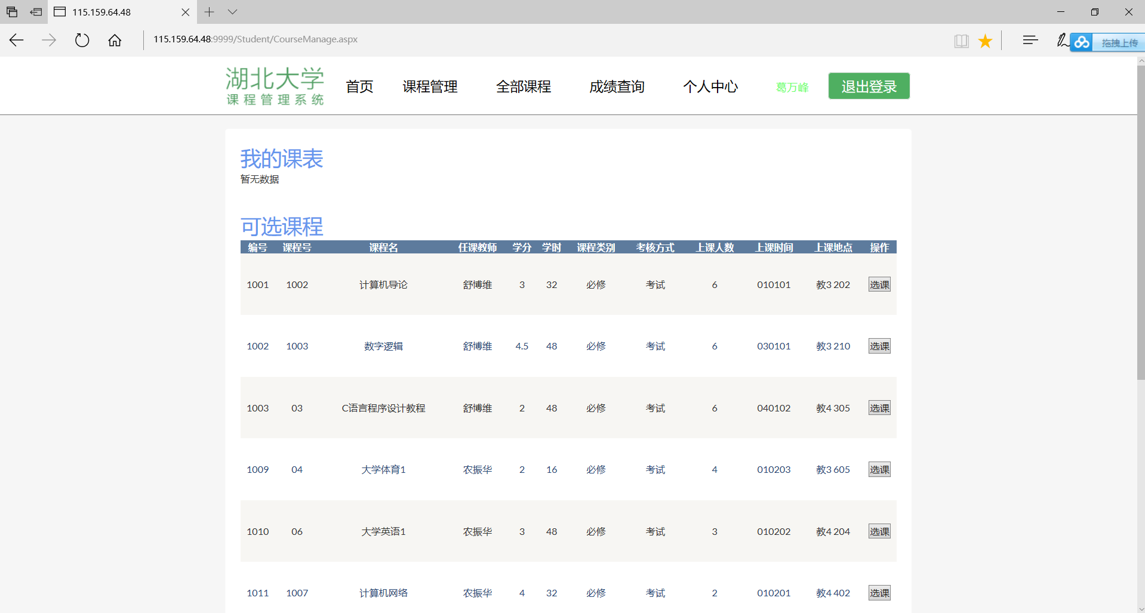
学生-全部课程：
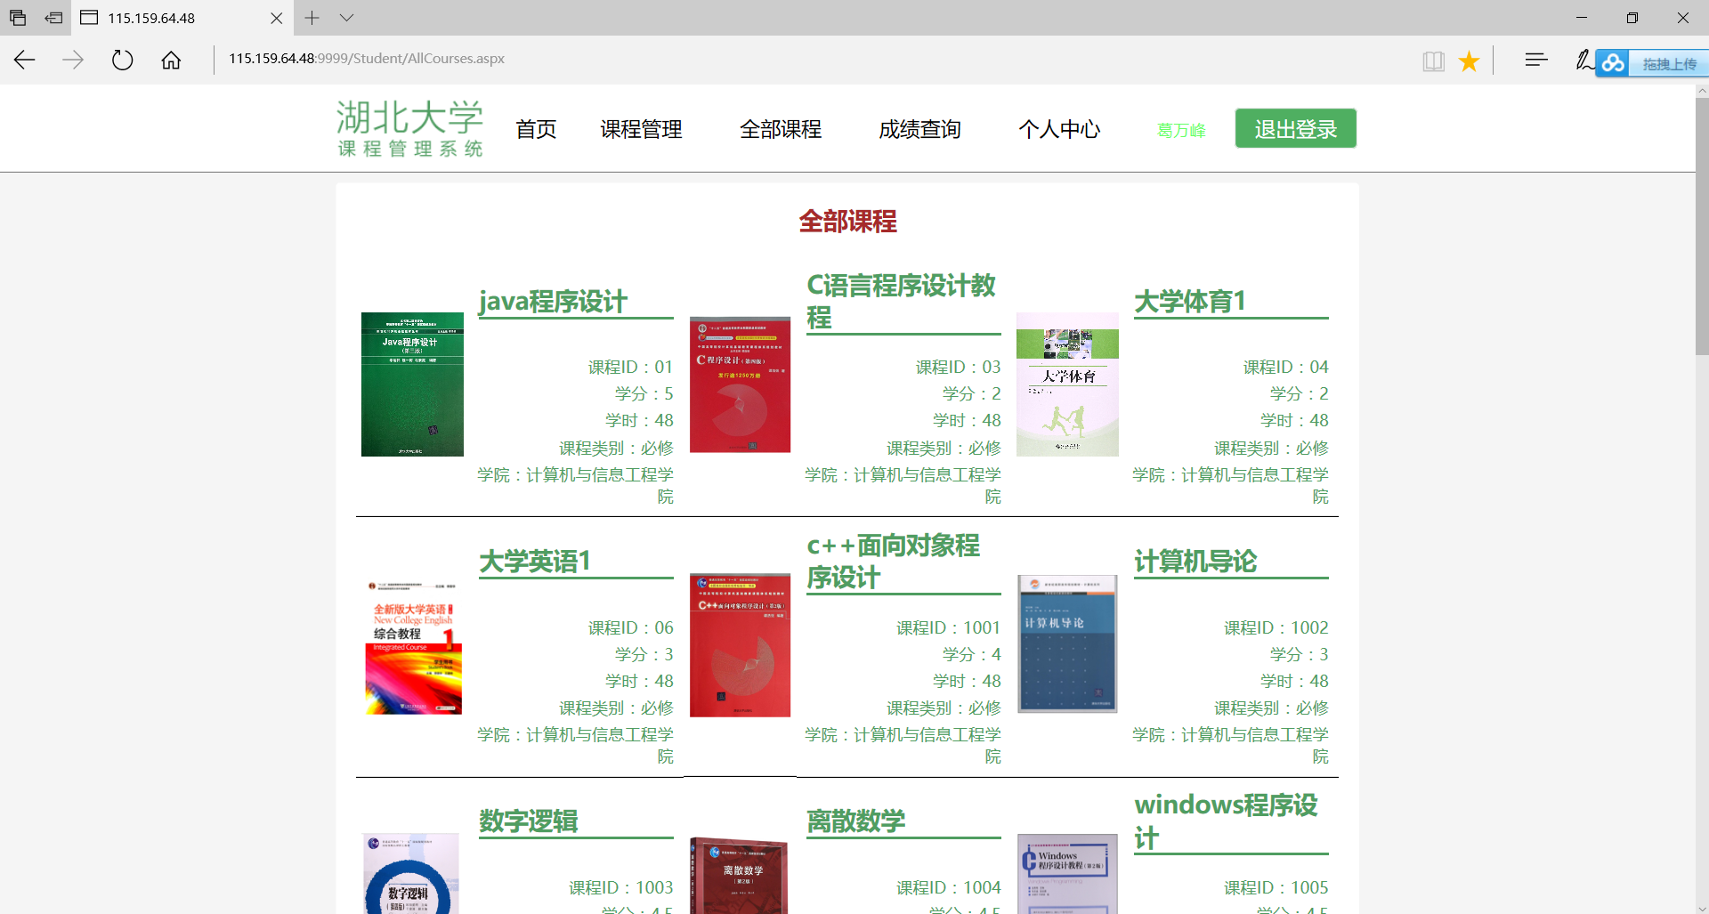

管理员-课程管理：
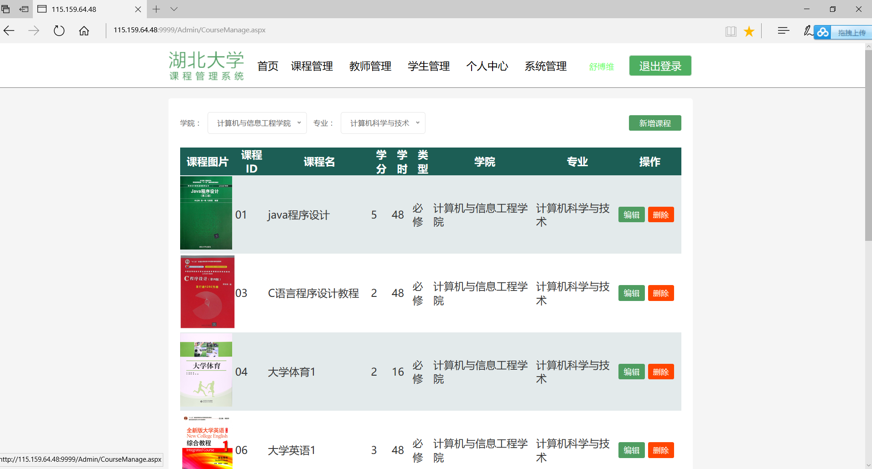

using System;
using System.Collections.Generic;
using System.Linq;
using System.Web;
using System.Web.UI;
using System.Web.UI.WebControls;
using DataSetTableAdapters;
using System.IO;
using System.Data;
public partial class Admin_CourceManage : System.Web.UI.Page
{ protected void Page_Load(object sender, EventArgs e)
{
ScriptManager.RegisterClientScriptBlock(this, GetType(), "pageload", "pageload()", true);
if (Session["type"] == null)
Response.Redirect("/login.aspx");
ScriptManager1.RegisterAsyncPostBackControl(this.ddlCollege);
ScriptManager1.RegisterAsyncPostBackControl(this.ddlNewCollege);
ScriptManager1.RegisterAsyncPostBackControl(this.ddlEditCollege);
if (!IsPostBack){}
}
protected void ddlCollege_SelectedIndexChanged(object sender, EventArgs e)
{
gvCourse.DataSource = odsCollegeid;
ddlMajor.DataBind();
}
protected void ddlMajor_DataBound(object sender, EventArgs e)
{
gvCourse.DataSource = odsCollegeid;
ddlMajor.DataBind();
}
protected void gvCourse_SelectedIndexChanged(object sender, EventArgs e)
{
gvCourse.DataSource = odsCollegeid;
ddlMajor.DataBind();
}

protected void ddlMajor_SelectedIndexChanged(object sender, EventArgs e)
{
gvCourse.DataSource = odsCollegeid;
gvCourse.DataBind();
}

protected void btnDelete_Command(object sender, CommandEventArgs e)
{
String id = e.CommandArgument.ToString();
CourseTableAdapter ct = new CourseTableAdapter();
ct.Delete(id);

gvCourse.DataBind();
}
protected void hbtnNewCourse_Click(object sender, EventArgs e)
{
if (upLoadNewImage.HasFile)
{ string fileName = upLoadNewImage.FileName;
string ext=Path.GetExtension(fileName);
upLoadNewImage.SaveAs("/Images/CourseImages/123" + txtCourseID.Text + "." + ext);
}
ScriptManager.RegisterClientScriptBlock(this, GetType(), "msg", "msg('添加成功！')", true);}
protected void btnEdit_Command(object sender, CommandEventArgs e)
{
String id = e.CommandArgument.ToString();
CourseTableAdapter ct = new CourseTableAdapter();
var dr = ct.GetDataByCourseID(id).Rows[0];
ScriptManager.RegisterClientScriptBlock(this, GetType(), "showEdit", "showEdit('" + dr["Course_id"].ToString()+ "' , '" + dr["Course_name"].ToString() + "' , '" + dr["Credit"].ToString() + "' , '" + dr["Time"].ToString() + "' , '" + dr["C_id"].ToString() + "' , '" + dr["M_id"].ToString() + "' , '" + dr["Category"].ToString() + "')", true);

}
protected void hbtnEdit_Command(object sender, CommandEventArgs e)
{
CourseTableAdapter ct = new CourseTableAdapter();
try
{
ct.Update(txtEditCourseName.Text, Convert.ToDouble(txtEditCredit.Text), txtEditTime.Text, ddlEditType.Text, ddlEditCollege.SelectedItem.Value, ddlEditCollege.SelectedItem.Text,"Images/CourseImages/"+txtCourseID.Text,null, ddlEditMajor.SelectedItem.Value, ddlEditMajor.SelectedItem.Text, txtEditCourseID.Text);
}
catch (Exception ee)
{
ScriptManager.RegisterClientScriptBlock(this, GetType(), "msg", "msg('修改失败！')", true);

return;
}
ScriptManager.RegisterClientScriptBlock(this, GetType(), "msg", "msg('修改成功！')", true);
}
protected void Button_search_Click(object sender, EventArgs e)
{
string txt = Request.Form["keyboard"].ToString();
string id = Request.Form["classid"].ToString();
if (id.Equals("课程号"))
{
CourseTableAdapter ta = new CourseTableAdapter();
DataTable dt = ta.GetDataByCourseID(txt);

gvCourse.DataSource = dt;
gvCourse.DataBind();
}
else if (id.Equals("课程名"))
{
CourseTableAdapter ta = new CourseTableAdapter();
DataTable dt = ta.GetDataByCourse_name(txt);

gvCourse.DataSource = dt;
gvCourse.DataBind(); }}}

———————————————————————————————
成绩：

批阅教师：

日 期：

湖 北 大 学
计算机与信息工程学院

2016——2017 学年度
第 1 学期

学 生 实 验 报 告 册

学生姓名： 农振华（第4组）
班 级： 计算机科学与技术1402班
学 号： 2014221119200039
课程名称： Web程序设计
任课老师： 曾 诚

学生实验守则

1、学生在规定的时间内进行实验，不得无故缺席或迟到。
2、学生在每次实验前对排定要做的实验应进行预习，并按要求作好预习报告。
3、每次实验前，必须交上次实验报告和本次实验预习报告，并经指导教师提问、检查同意后，才可进行本次实验。
4、学生进入实验室指定位置后，首先根据仪器清单核对自己使用的仪器是否有缺少或损坏，发现问题及时向指导教师报告，严禁擅自动用别组仪器。
5、实验时必须有实事求是、严肃认真的科学态度，严格遵守仪器操作规程和注意事项。
6、实验完毕应将实验数据交给指导教师检查，合格后，整理复原好仪器设备，方可离开实验室。
7、保持实验室肃静和整洁，不得大声喧哗，乱丢垃圾和吃东西。
8、学生在实验过程中，由于不遵守操作规程或未经许可，擅自进行实验而造成事故、损坏仪器设备，应及时报告，并填写损坏清单，按院有关规定进行赔偿。
实 验 报 告 单

实验名称： 课程添加功能 1

同组人： 实验课时：2
实验室：计算机软件实验室 报告日期：2016.10.19

一、实验目的：
熟悉Insert语句在vs中的使用

二、实验内容：
添加课程功能

三、实验结果：
添加课程：
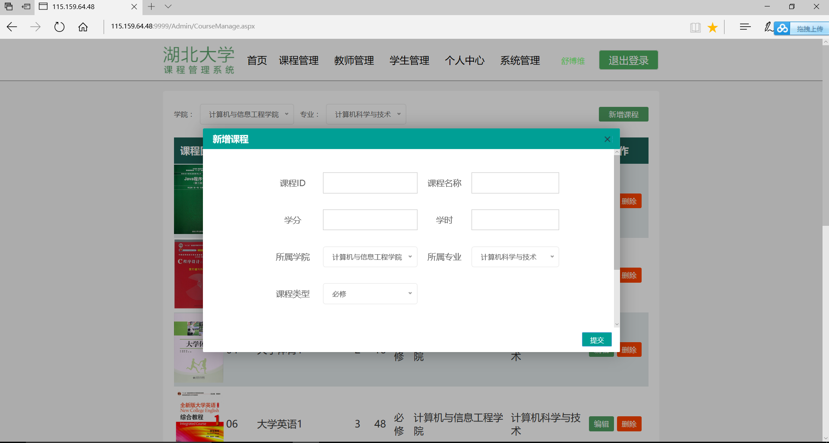
protected void hbtnNewCourse_Click(object sender, EventArgs e)
{
CourseTableAdapter ct = new CourseTableAdapter();
try
{
ct.Insert(txtCourseID.Text, txtCourseName.Text, Convert.ToDouble(txtCredit.Text), txtTime.Text, ddlCourseType.SelectedItem.Text, ddlNewCollege.SelectedItem.Value, ddlNewCollege.SelectedItem.Text, "Images/CourseImages/" + txtCourseID.Text, null, ddlNewMajor.SelectedItem.Value, ddlNewMajor.SelectedItem.Text);
}
catch (Exception ee)
{ var exp = ee.GetType();
ScriptManager.RegisterClientScriptBlock(this, GetType(), "msg", "msg('添加失败！')", true);
return;
}
if (upLoadNewImage.HasFile)
{ string fileName = upLoadNewImage.FileName;
string ext=Path.GetExtension(fileName);
upLoadNewImage.SaveAs("/Images/CourseImages/123" + txtCourseID.Text + "." + ext);
}
ScriptManager.RegisterClientScriptBlock(this, GetType(), "msg", "msg('添加成功！')", true);
}
protected void btnEdit_Command(object sender, CommandEventArgs e)
{
String id = e.CommandArgument.ToString();
CourseTableAdapter ct = new CourseTableAdapter();
var dr = ct.GetDataByCourseID(id).Rows[0];
ScriptManager.RegisterClientScriptBlock(this, GetType(), "showEdit", "showEdit('" + dr["Course_id"].ToString()+ "' , '" + dr["Course_name"].ToString() + "' , '" + dr["Credit"].ToString() + "' , '" + dr["Time"].ToString() + "' , '" + dr["C_id"].ToString() + "' , '" + dr["M_id"].ToString() + "' , '" + dr["Category"].ToString() + "')", true);}
———————————————————————————————
成绩：

批阅教师：

日 期：

湖 北 大 学
计算机与信息工程学院

2016——2017 学年度
第 1 学期

学 生 实 验 报 告 册

学生姓名： 农振华（第4组）
班 级： 计算机科学与技术1402班
学 号： 2014221119200039
课程名称： Web程序设计
任课老师： 曾 诚

学生实验守则

1、学生在规定的时间内进行实验，不得无故缺席或迟到。
2、学生在每次实验前对排定要做的实验应进行预习，并按要求作好预习报告。
3、每次实验前，必须交上次实验报告和本次实验预习报告，并经指导教师提问、检查同意后，才可进行本次实验。
4、学生进入实验室指定位置后，首先根据仪器清单核对自己使用的仪器是否有缺少或损坏，发现问题及时向指导教师报告，严禁擅自动用别组仪器。
5、实验时必须有实事求是、严肃认真的科学态度，严格遵守仪器操作规程和注意事项。
6、实验完毕应将实验数据交给指导教师检查，合格后，整理复原好仪器设备，方可离开实验室。
7、保持实验室肃静和整洁，不得大声喧哗，乱丢垃圾和吃东西。
8、学生在实验过程中，由于不遵守操作规程或未经许可，擅自进行实验而造成事故、损坏仪器设备，应及时报告，并填写损坏清单，按院有关规定进行赔偿。
实 验 报 告 单

实验名称： 课程删除和修改功能 1

同组人： 实验课时：2
实验室：计算机软件实验室 报告日期：2016.10.19

一、实验目的：
熟悉Update和Delete语句在vs中的使用

二、实验内容：
删除和修改课程功能

三、实验结果：

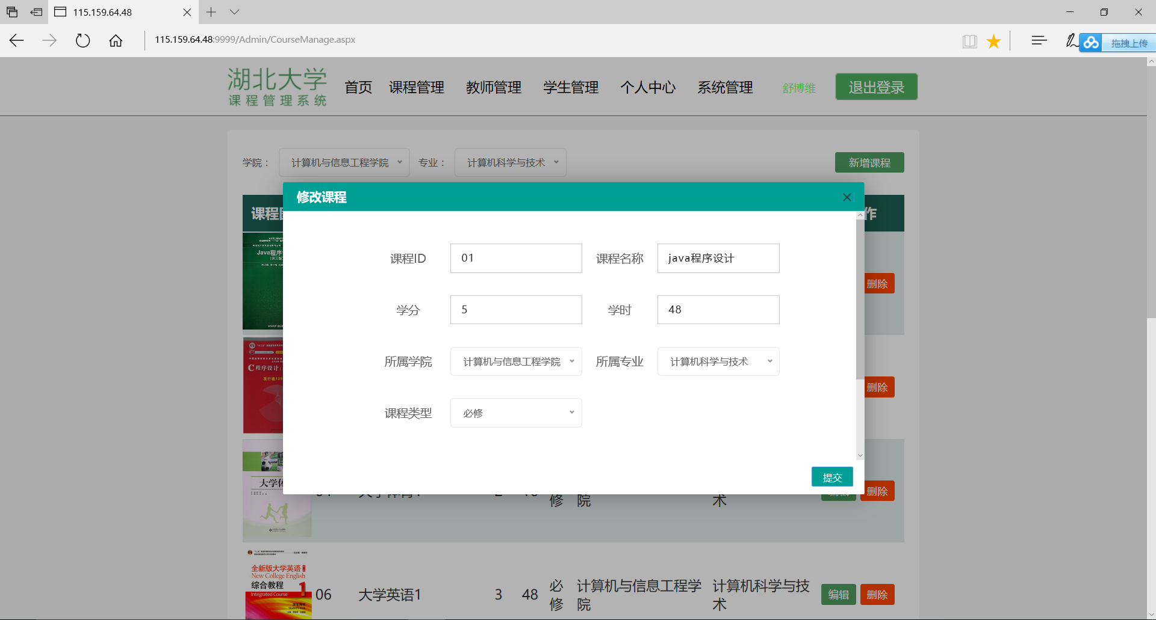
学分从5修改为3：
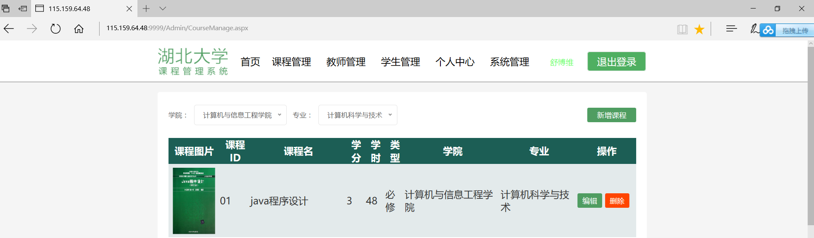
删除（本次操作删除数据挖掘课程）时会出现弹窗：
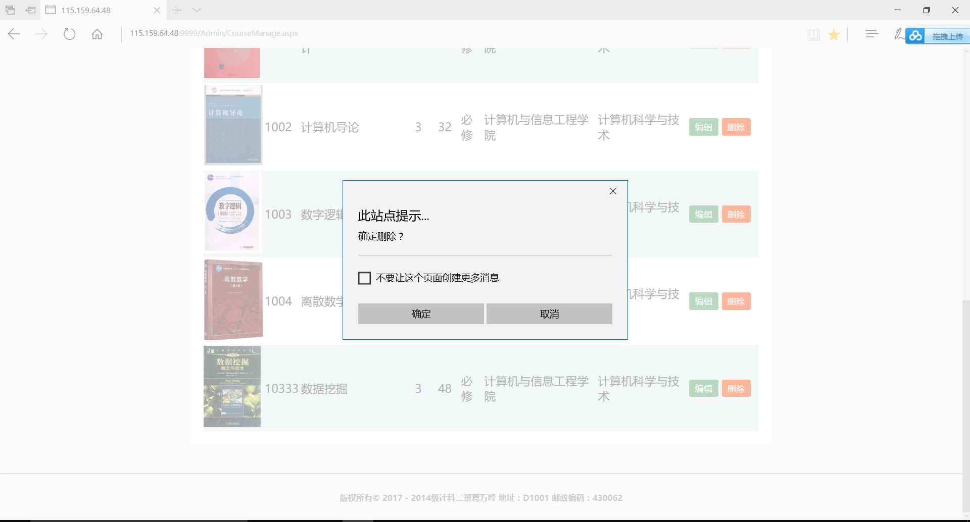
删除结果：
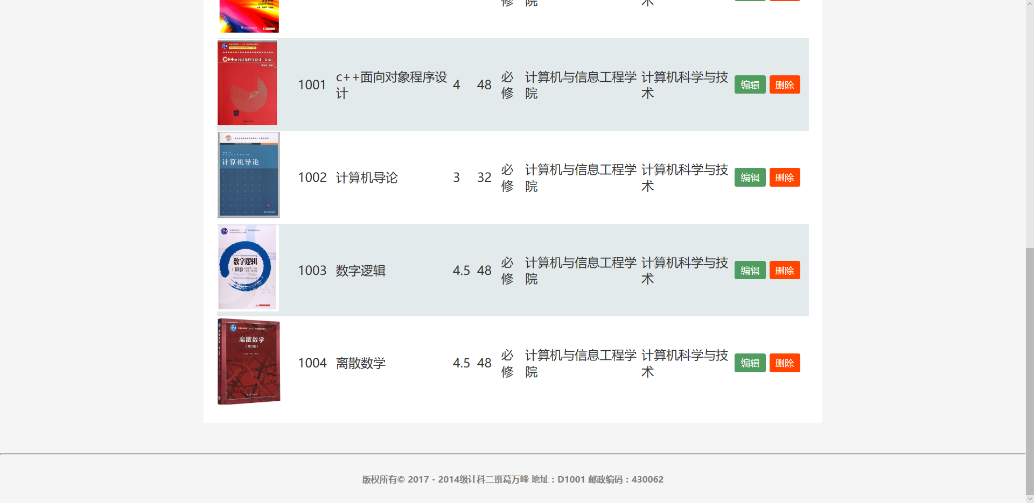

修改课程核心代码：
protected void btnEdit_Command(object sender, CommandEventArgs e)
{
String id = e.CommandArgument.ToString();
CourseTableAdapter ct = new CourseTableAdapter();
var dr = ct.GetDataByCourseID(id).Rows[0];
ScriptManager.RegisterClientScriptBlock(this, GetType(), "showEdit", "showEdit('" + dr["Course_id"].ToString()+ "' , '" + dr["Course_name"].ToString() + "' , '" + dr["Credit"].ToString() + "' , '" + dr["Time"].ToString() + "' , '" + dr["C_id"].ToString() + "' , '" + dr["M_id"].ToString() + "' , '" + dr["Category"].ToString() + "')", true);

}

protected void hbtnEdit_Command(object sender, CommandEventArgs e)
{
CourseTableAdapter ct = new CourseTableAdapter();
try
{
ct.Update(txtEditCourseName.Text, Convert.ToDouble(txtEditCredit.Text), txtEditTime.Text, ddlEditType.Text, ddlEditCollege.SelectedItem.Value, ddlEditCollege.SelectedItem.Text,"Images/CourseImages/"+txtCourseID.Text,null, ddlEditMajor.SelectedItem.Value, ddlEditMajor.SelectedItem.Text, txtEditCourseID.Text);
}
catch (Exception ee)
{
ScriptManager.RegisterClientScriptBlock(this, GetType(), "msg", "msg('修改失败！')", true);

return;
}
ScriptManager.RegisterClientScriptBlock(this, GetType(), "msg", "msg('修改成功！')", true);
}
删除课程核心代码：
protected void btnDelete_Command(object sender, CommandEventArgs e)
{
String id = e.CommandArgument.ToString();
CourseTableAdapter ct = new CourseTableAdapter();
ct.Delete(id);
gvCourse.DataBind();
}
———————————————————————————————
成绩：

批阅教师：

日 期：

湖 北 大 学
计算机与信息工程学院

2016——2017 学年度
第 1 学期

学 生 实 验 报 告 册

学生姓名： 农振华（第4组）
班 级： 计算机科学与技术1402班
学 号： 2014221119200039
课程名称： Web程序设计
任课老师： 曾 诚

学生实验守则

1、学生在规定的时间内进行实验，不得无故缺席或迟到。
2、学生在每次实验前对排定要做的实验应进行预习，并按要求作好预习报告。
3、每次实验前，必须交上次实验报告和本次实验预习报告，并经指导教师提问、检查同意后，才可进行本次实验。
4、学生进入实验室指定位置后，首先根据仪器清单核对自己使用的仪器是否有缺少或损坏，发现问题及时向指导教师报告，严禁擅自动用别组仪器。
5、实验时必须有实事求是、严肃认真的科学态度，严格遵守仪器操作规程和注意事项。
6、实验完毕应将实验数据交给指导教师检查，合格后，整理复原好仪器设备，方可离开实验室。
7、保持实验室肃静和整洁，不得大声喧哗，乱丢垃圾和吃东西。
8、学生在实验过程中，由于不遵守操作规程或未经许可，擅自进行实验而造成事故、损坏仪器设备，应及时报告，并填写损坏清单，按院有关规定进行赔偿。
实 验 报 告 单

实验名称： 学生选课功能 1

同组人： 实验课时：2
实验室：计算机软件实验室 报告日期：2016.10.27

一、实验目的：
综合使用sql在vs中的使用

二、实验内容：
学生选课功能

三、实验结果：
学生-课程管理界面：可以显示已选课程和可选课程的详细信息，学生在授权后可在本页面进行选课、退课等操作。
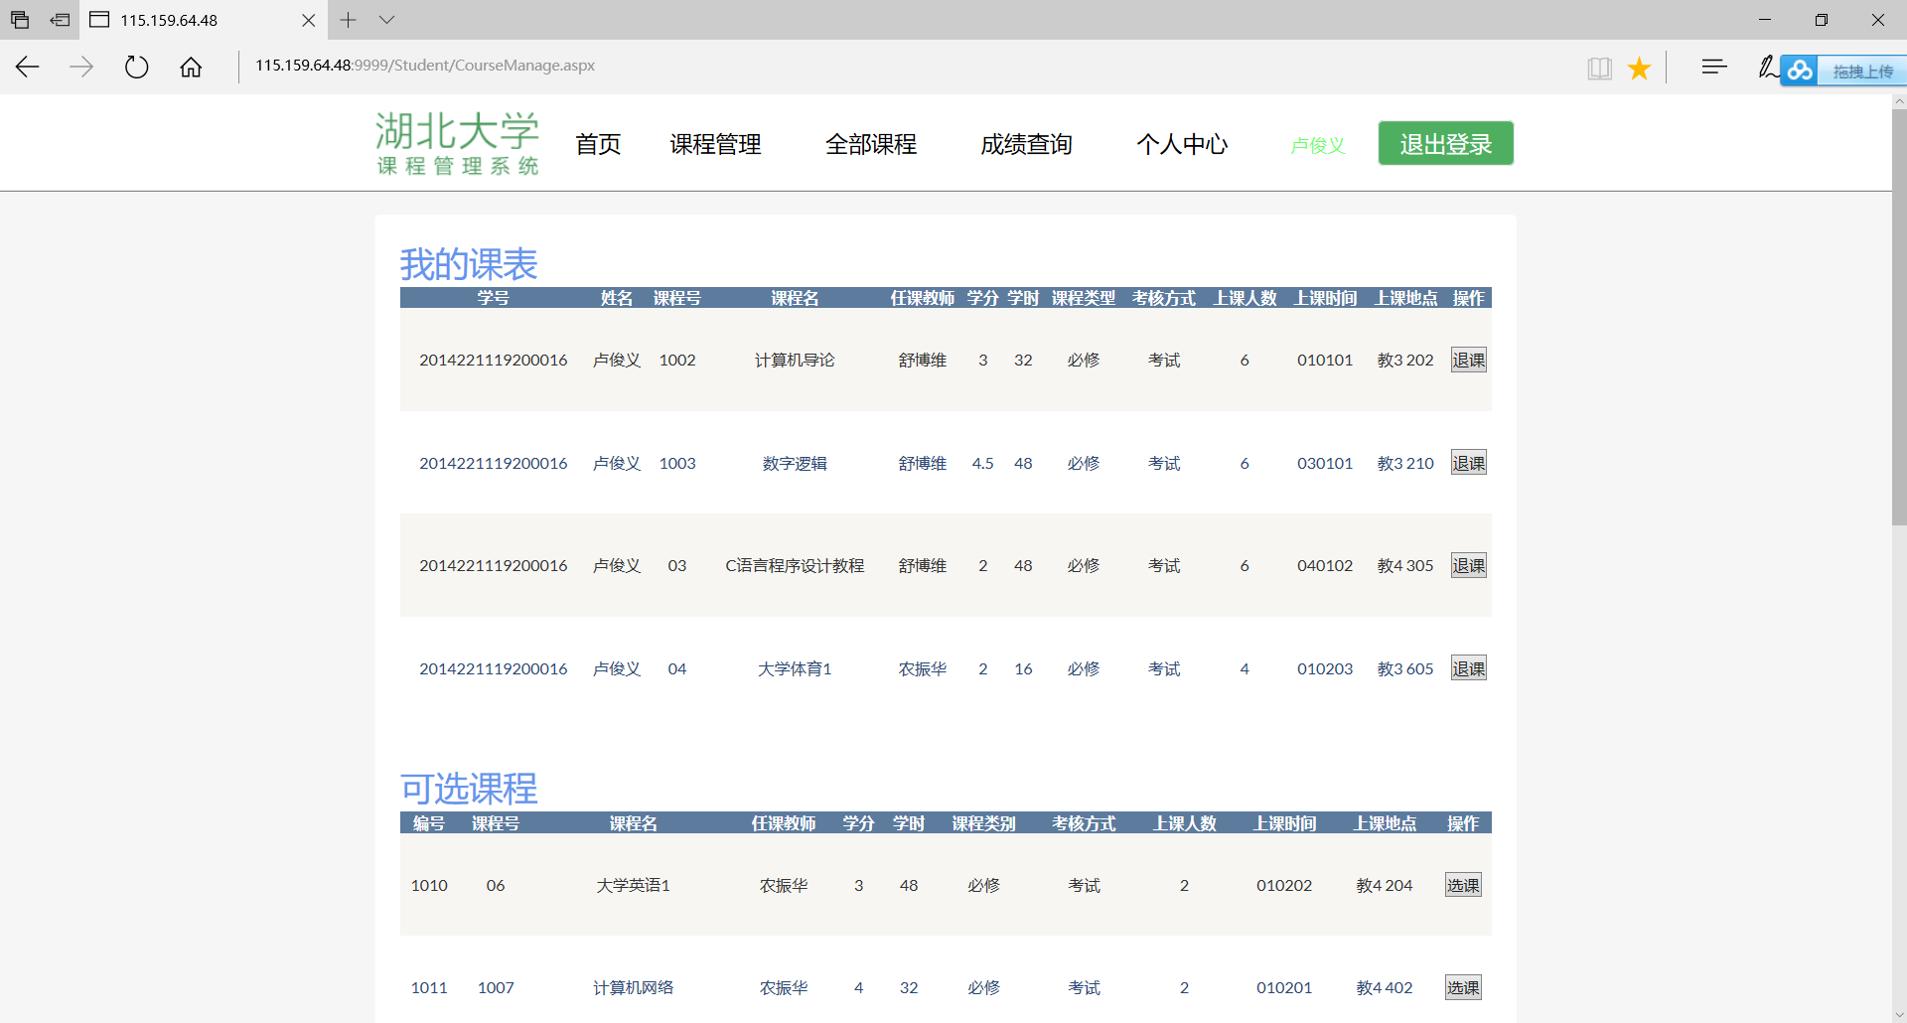

选课：
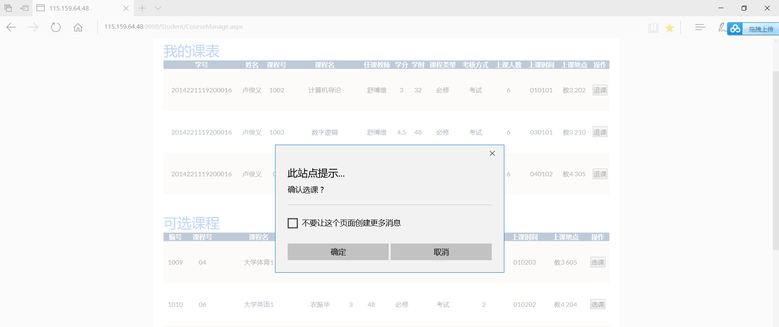
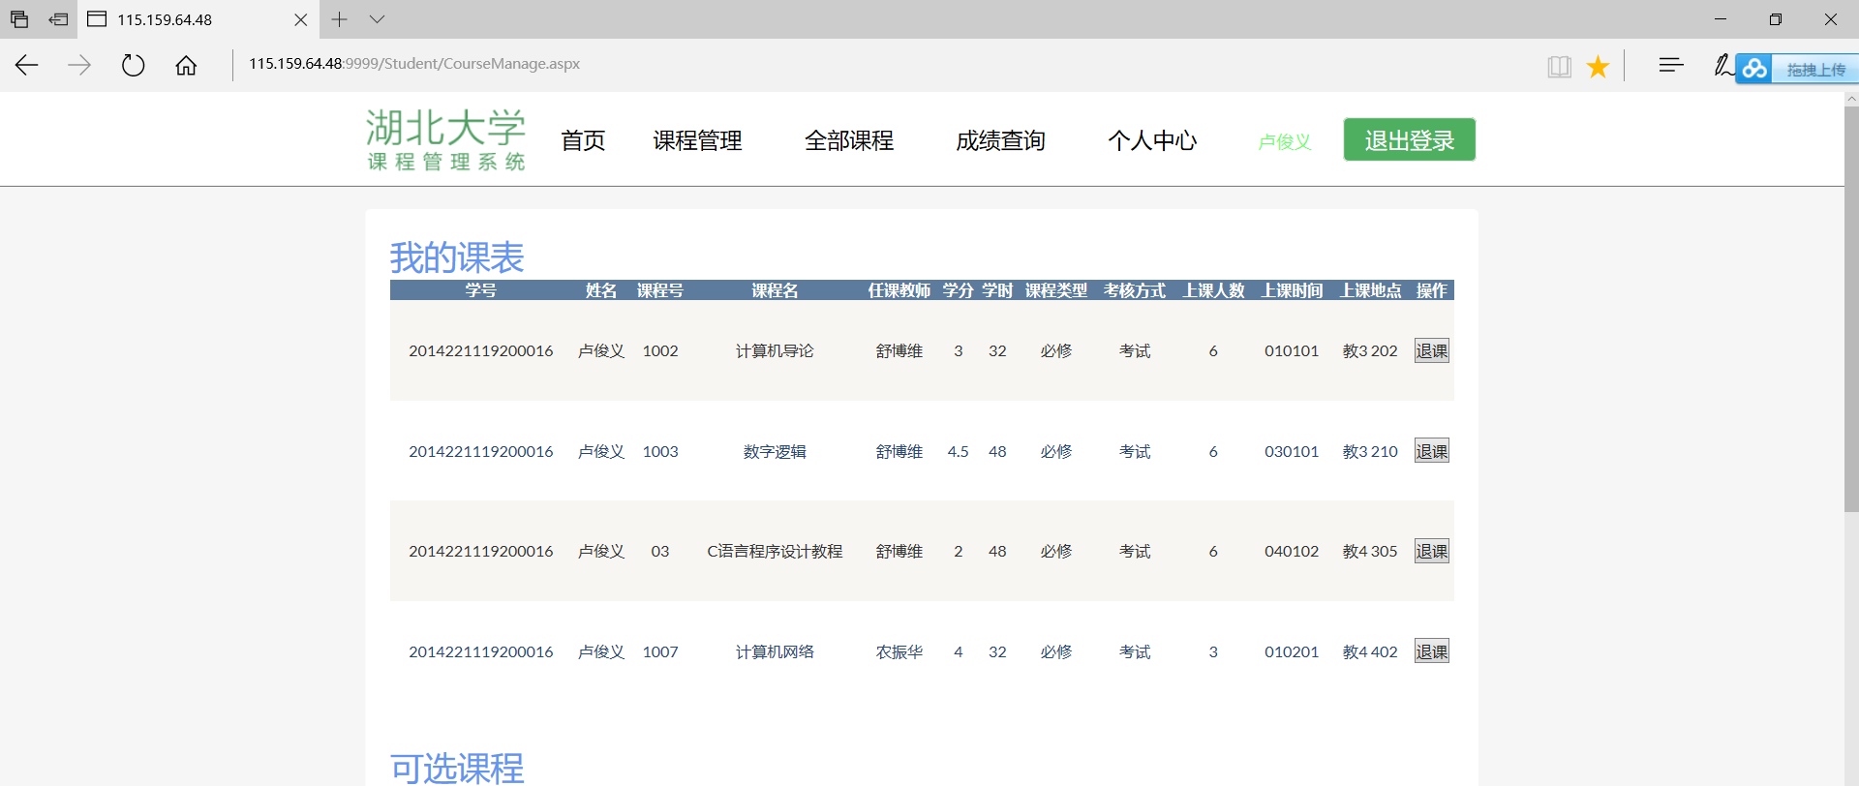

退课-大学体育，弹出提示框：
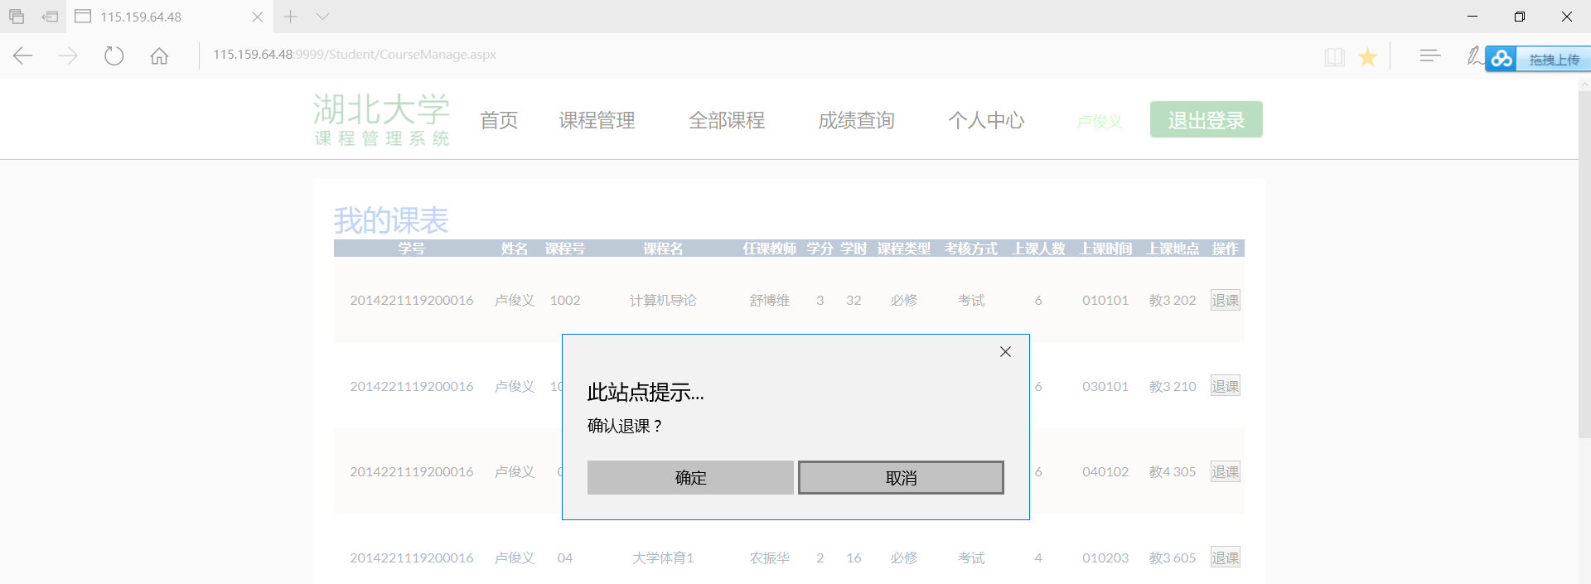
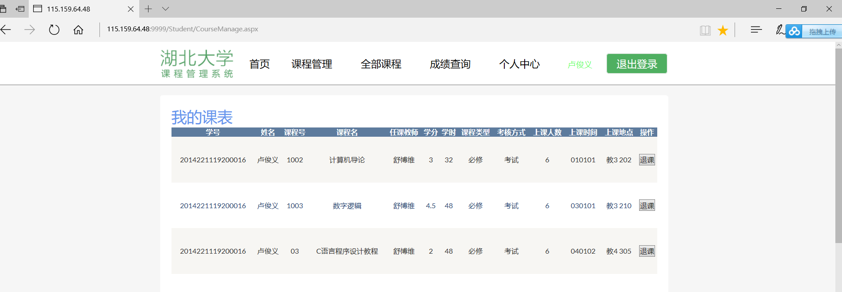

protected void Button_select_Command(object sender, CommandEventArgs e)
{
string tc_id = e.CommandArgument.ToString();
Teacher_CourseTableAdapter tc = new Teacher_CourseTableAdapter();
string course_id = tc.GetDataByTc_id(tc_id).Rows[0][1].ToString();
string course_name = tc.GetDataByTc_id(tc_id).Rows[0][2].ToString();

Student_CourseTableAdapter sc = new Student_CourseTableAdapter();

StudentTableAdapter st = new StudentTableAdapter();
string s_name = st.GetDataByID(s_id).Rows[0][2].ToString();
try
{
sc.Insert(tc_id, s_id, s_name, course_name, null, null);
}
catch (Exception ee)
{

ScriptManager.RegisterClientScriptBlock(this, GetType(), "msg", "msg('选课失败！')", true);
return;
}

ScriptManager.RegisterClientScriptBlock(this, GetType(), "msg", "msg('选课成功！')", true);

DataTablestudenthascourseTableAdapter stuhascourse = new DataTablestudenthascourseTableAdapter();
DataTable dastu = stuhascourse.GetDataBys_id(s_id);
GridView_stu.DataSource = dastu;
GridView_stu.DataBind(); //插入数据后重新显示课表
DataTableStudetncourseviewTableAdapter stuview = new DataTableStudetncourseviewTableAdapter();
DataTable dtview = stuview.GetlastcourseDataBys_id(s_id);
GridView_last.DataSource = dtview;
GridView_last.DataBind(); //选课之后可选课程要变
}

protected void Button_delete_Command(object sender, CommandEventArgs e)
{
string tc_id = e.CommandArgument.ToString();
Student_CourseTableAdapter sc = new Student_CourseTableAdapter();
try
{
sc.Deletebys_idandtc_id(tc_id, s_id);
}
catch (Exception ee)
{

ScriptManager.RegisterClientScriptBlock(this, GetType(), "msg", "msg('退课失败！')", true);
return;
}

ScriptManager.RegisterClientScriptBlock(this, GetType(), "msg", "msg('退课成功！')", true);

DataTablestudenthascourseTableAdapter stuhascourse = new DataTablestudenthascourseTableAdapter();
DataTable dastu = stuhascourse.GetDataBys_id(s_id);
GridView_stu.DataSource = dastu;
GridView_stu.DataBind(); //删除数据后重新显示课表
DataTableStudetncourseviewTableAdapter stuview = new DataTableStudetncourseviewTableAdapter();
DataTable dtview = stuview.GetlastcourseDataBys_id(s_id);
GridView_last.DataSource = dtview;
GridView_last.DataBind();
}
}

———————————————————————————————
成绩：

批阅教师：

日 期：

